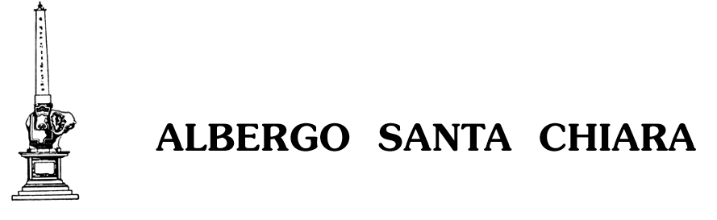
Via di Santa Chiara 21 00186 Roma
Telefono 06 6872979 Fax 06 6873144
Mail: info@albergosantachiara.com
Sito www.albergosantachiara.com
Partita Iva 00876551003 Codice Fiscale 00391300589

MODULO DI REGISTRAZIONE/REGISTRATION FORM
RIF: ECPRD SEMINAR
11-13 GIUGNO 2014
JUNE 11TH-13TH,2014

PARTICIPANT/PERTECIPANTE
LAST NAME COGNOME …………………………………………………………………………
FIRST NAME NOME …………………………………………………………………………
COMPANY DITTA ………………………………………………………………………….
ADDRESS INDIRIZZO ………………………………………………………………………….
TELEPHONE TELFONO ……………………………………………………………………………
FAX FAX ……………………………………………………………………………
EMAIL EMAIL ……………………………………………………………………………..

PLEASE BOOK:
PREGO PRENOTARE

IN …………………… OUT …………. NIGHTS ……….
DA …………………… A …………….. NOTTI ……….

N°……..Double for single use (1 person) at € 170,00 per room per night
Doppia uso singola (1 persona) € 170,00 a camera a notte
Tariffa è a camera a notte, Iva, pernottamento e prima colazione, Wi-Fi incluso.
Rate is per room per night, Vat tax, breakfast and Wi-Fi included.

Non inclusa è la tassa di soggiorno di € 2,00 a persona a note
Not included Stay tax € 2,00 per person per night

Se servisse camera doppia 2 persone (non in opzione e quindi su richiesta) la tariffa è € 200,00 a camera a notte
If guests need a double room 2 persons (non in allocation therefore only on request) the rate is € € 200,00 per room per night

(RATE OFFERED FOR THIS MEETING)
(TARRIFA OFFERTA PER QUESTO PARTICOLARE EVENTO )

CREDIT CARD NUMBER TO GUARANTEE THE RESERVATION (NUMBER AND EXPIRE DATE)
CARTA DI CREDITO PER GARANTIRE LA PRENOTAZIONE (NUMERO E SCADENZA)

…………………………………………………………………………………………………………………………
(VISA-MASTERCARD-AMEX-DINERS-JCB ACCEPTED) (VISA-MASTERCARD-AMEX-DINERS-JCB ACCETTATE)

Non possiamo accettare i dati della carta per telefono, ma solo via Fax 06/6873144 o
email info@albergosantachiara.com o tramite nostro secure-site link:
We cannot accept credit card over the phone so only by fax 06/6873144 or email info@albergosantachiara.com
or through secure site link:

https://www.simplebooking.it/secure_booking.aspx?GUID=4D040744-5E32-45FF-B71A-A57FCDB93E01&LANG=IT
https://www.simplebooking.it/secure_booking.aspx?GUID=4D040744-5E32-45FF-B71A-A57FCDB93E01&LANG=EN

ROOMS HAVE TO BE PAID DIRECTLY AT CHECK OUT
LE CAMERE DEVONO ESSERE PAGATE DIRETTAMENTE AL CHECK OUT

Cancellation policy.
48 hours before arrival no penalty.
From less than 48 hours to 24 hours prior the arrival we will charge the first night of the entire period booked.
Any cancellation notified less than 24 hours days prior to arrival date, as well as no shows, will be charged for the entire period booked.

Politica di cancellazione.
Fino a 48 ore prima dell’arrivo, senza alcuna penale.
Dalle 48 ore dall’arrivo fino alle 24 ore addebiteremo l’importo della prima notte.
Dalle 24 ore ed in caso di no show, addebiteremo l’importo dell’intero soggiorno.

VI RICORDIAMO CHE LE CAMERE SARANNO OPZIONATE FINO AL 18 APRILE 2014***, DOPO TALE DATE VERRANNO RILASCIATE MA PER LE PRENOTAZIONI RICEVUTO DOPO TALE DATA ONOREREMO LA TARIFFA SU DISPONIBILITA’ DEL MOMENTO

WE’LL REMIND YOU THAT ROOMS WILL BE IN OPTION TILL APRIL 18TH,2014*** AFTER THIS DEADLINE ROOMS NOT YET CONFIRMED WILL BE RELEASE, ANYWAY FOR REQUESTS RECEIVED AFTER THIS DATE WE WILL APPLY THE SAME RATE ON AVAILABILITY OF THE ROOMS.

BEST REGARS
CORDIALI SALUTI

ALBERGO SANTA CHIARA

